Урок **. Основні компоненти програми для ОС з графічним інтерфейсом.**

**Цілі:**

* ***навчальна***: сформувати уявлення про основні властивості та події форми, уміння задавати значення властивостей форми використовувати вікна повідомлень для виведення інформації про хід виконання програми;
* навчальної діяльності; виховувати інформаційну культуру.
* ***розвивальна***: розвивати логічне мислення та креативність;
* ***виховна***: виховувати інформаційну культуру, дбайливе ставлення до комп’ютерної техніки.

**Тип уроку**: Комбінований.

**Обладнання та наочність**: дошка, комп’ютери з підключенням до мережі Інтернет, підручник, навчальна презентація.

**Програмне забезпечення**: Середовище програмування PyCharm,браузер.

**Хід уроку**

**І. Організаційний етап**

* привітання
* перевірка присутніх
* перевірка готовності учнів до уроку

**ІІ. Актуалізація опорних знань**

Які особливості мають програми з графічним інтерфейсом?Вам уже доводилося працювати з різними програмами, що мають графічний інтерфейс: редакторами, тренажерами, програмами для виконання обчислень, іграми тощо. Вони розроблені за допомогою певних середовищ програмування та мають спільні ознаки:

 програма відкривається у вікні, розмір якого, як правило, можна змінювати;

 графічний інтерфейс програми, який містить зображення значків, меню,кнопки, текстові поля тощо, дає змогу користувачеві за допомогою мишівиконувати потрібні команди, змінювати значення властивостей об’єктіві вводити за допомогою клавіатури текстові та числові дані;

 усі об’єкти, використані у програмі, мають властивості, які можна змінювати;

 події, що відбуваються у програмі, пов’язані з певними об’єктами. На-приклад, з об’єктом меню програми пов’язана подія, яка викликається натисненням лівої кнопки миші на обраному розділі — розгорнути список вказівок, що об’єднані в цьому розділі меню. В основу розробки програм, які ви використовували для розв’язування різних прикладних завдань, покладена парадигма подійно-орієнтованого програмування:

**ІІІ. Мотивацій навчальної діяльності**

Виконання кожної події приводить до деяких очевидних чи прихованих змін певного об’єкта відповідно до написаного програмного коду,який створюється користувачем для кожного об’єкта окремо. Програмний код пов’язаний із вікнами та елементами управління програмного середовища. Вам знайомі різні елементи управління вікна програми, такі як кнопки, прапорці, перемикачі, списки, поля введення, смуги прокручування тощо. Більшість із них призначено для введення даних користувачем та виведення результатів роботи програми на екран (або на папір,або у файл), а також для управління роботою комп’ютера. У програмному коді, що орієнтований на опрацювання подій, програміст повинен вказати, як слід реагувати на різні події (чи дії користувача). Це можуть бути, наприклад, такі події: вибір вказівки, клацання кнопкою миші, переміщення миші тощо.

У програмному коді, що орієнтований на опрацювання подій, програміст повинен вказати, як слід реагувати на різні події (чи дії користувача).Це можуть бути, наприклад, такі події: вибір вказівки, клацання кнопкою.

**IV. Вивчення нового матеріалу**

Створювати об’єкти графічного інтерфейсу в середовищах програму-вання можна двома способами:

1) безпосередньо в редакторі коду програми;

2) використовуючи засоби графічного інтерфейсу середовища візуального програмування.

У середовищі візуального програмування кожний програмний

проект складається з інтерфейсу користувача, який забезпечує введення

та виведення даних, управління їх опрацюванням, а також із програмного коду — програми. Результатом виконання програми з графічним інтерфейсом є

екранна форма, що містить об’єкти. Програма може опрацьовувати одну або декілька

екранних форм. Інтерфейсом користувача у програмі називається візуалізована

частина програми, за допомогою якої подаються відомості користувачеві

та приймаються від нього відомості для управління роботою програми.

Існують різні інтерфейси користувача. В ОС Windows прийнято стандартний графічний інтерфейс, у якому користувач використовує мишу. Так, наприклад, інтерфейс користувача програм для ОС Windows може складатися

з меню, однієї чи кількох панелей інструментів чи стрічок (наборів кнопок з

малюнками) для прискорення виконання дій, і робочої області, що має вигляд

документа або розгорнутого аркуша. До інтерфейсу програм, що працюють

під управлінням ОС Windows, належать такі основні об’єкти, як вікна (прикладних програм, повідомлень, документів і діалогові), панелі інструментів

та меню, кожний з яких має також свої елементи. Їх сукупність утворює візуальну складову будь-якої прикладної програми.

**Пояснення вчителя з елементами демонстрування презентації**

*(використовуються можливості локальної мережі кабінету або проектор)*

**Робота з підручником***: § 15.*

**V. Фізкультхвилинка**

**VI. Засвоєння нових знань, формування вмінь**

***Практичне завдання.***

***Робота за комп’ютером***

1. *Повторення правил безпечної поведінки за комп’ютером.*
2. *Інструктаж учителя.*
3. *Практична робота за комп’ютерами.*

**Вправа 1. Вікно повідомлення.**

**Завдання.**

Створіть програму в середовищі програмування PyCharm, за допомогою якої у вікні повідомлення буде виводитися цитата академіка В. М. Глушкова: Людина, яка у XXI столітті не вмітиме користуватися комп'ютером,буде подібна до людини ХХ століття, що не вміє ні писати, ні читати.

1. Запустіть середовище програмування PyCharm.

2. Створіть новий файл програми мовою Python з іменем Текст у папці Навчальні проекти власної структури папок.

3. Підключіть до файла модуль віконного графічного інтерфейсу користувача, створіть об’єкти: вікно, два текстові надписи, що відображають зміст висловлювання та його автора. Скористайтесь командами.

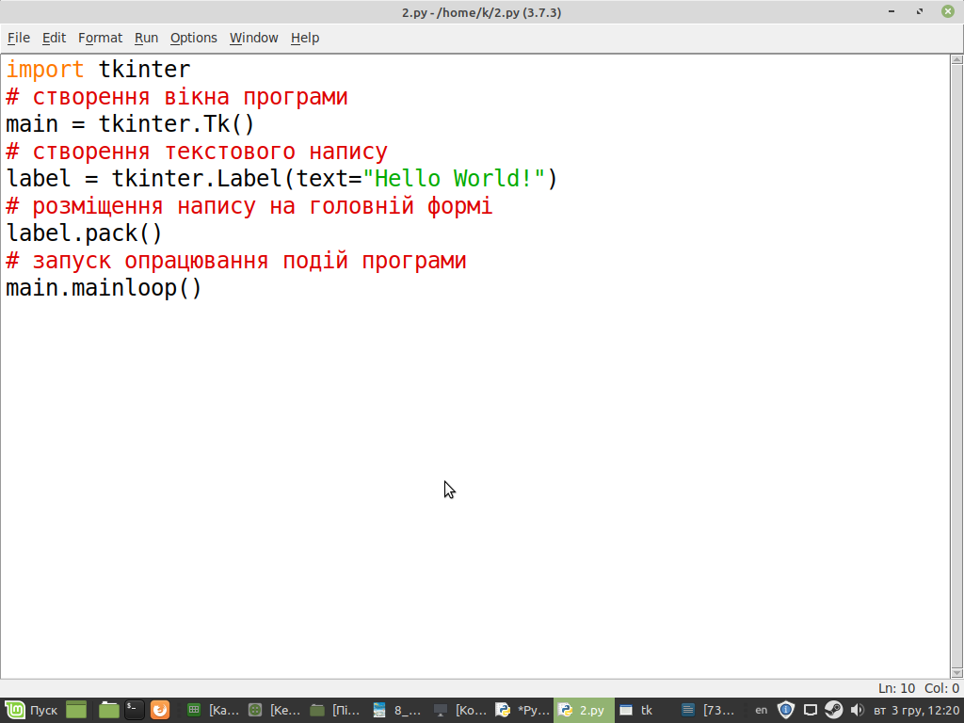

4. Розмістіть напис і команду запуску опрацювання події програми на головній формі. Наприклад, для виведення у вікні повідомлення тексту цитати потрібно ввести такий програмний код:

label1 = tkinter.Label(text="Людина, яка у XXI століттіне вмітиме користуватися комп’ютером, буде подібнадо людини ХХ століття, що не вміє ні писати, ні читати.")

label1.pack()

5. Запишіть команди створення напису та запуску опрацювання події для виведення у вікні автора висловлювання.

6. Запустіть файл програми на виконання. Переконайтеся, що на екрані виотримали потрібне вікно із цитатою.

7. Завершіть роботу із середовищем програмування. Закрийте всі вікнапрограм.

1. *Вправи для очей.*

**VIІ. Підсумки уроку**

***Рефлексія***

1. Що нового ви сьогодні дізналися?

2. Чого навчилися?

3. Чи виникали труднощі?

**VІІI. Домашнє завдання**

Підручник§ 16 ст. 111-13

**ІХ Оцінювання роботи учнів**